*Analyse et Conception*

Réalisée par : Rouchadi Yassine / Fassih Yahya

**

*Analyse et Conception*

Sommaire :

1. Introduction.
2. Dictionnaire de données.
3. Modèle Conceptuel de Données.
4. Modèle Logique de Données.
5. Diagramme de cas d’utilisation.
6. Diagramme de classe.
7. Diagramme de séquence.

Introduction :

Avant de développer toute système, on doit suivre une méthodologie de conception qui va nous permettre de crée un système ou un processus répondant aux besoins du client en tenant compte des contraintes, et cela pour une bonne organisation du travail à faire. Dans ce chapitre on effectue tous les étapes d’analyse et de conception quelle que soit schéma relationnel et les diagrammes d’UML.

Dictionnaire de données :

|  |  |  |
| --- | --- | --- |
| Attribue | Libelle | Type |
|  | Table Utilisateurs |  |
| idUser | Identifiant utilisateur | Integer |
| nom | Nom de l'utilisateur | Alphabétique |
| prenom | Prénom de l'utilisateur | Alphabétique |
| email | Email de l'utilisateur | Alphabétique |
| telephone | Téléphone de l'utilisateur | Alphabétique |
| motDePasse | Mot de passe | Alphabétique |
| role | Rôle (admin/client) | Alphabétique |
|  | Table voyage |  |
| idVoy | Identifiant voyage | Integer |
| titre | Titre de voyage | Alphabétique |
| destination | Destination | Alphabétique |
| prix | Prix de voyage | Décimal |
| dateDebut | Date début de voyage | Date |
| dateFin | Date fin de voyage | Date |
|  | Table Reservations |  |
| idReservation | Identifiant réservation | Integer |
| dateReservation | Date de réservation | Date |
| statut | Statut de la réservation | Alphabétique |
| idUser | Identifiant utilisateur | Integer |
| idVoy | Identifiant de voyage | Integer |
|  | Table Moyens_Paiement |  |
| idMoyen | Identifiant du moyen de paiement | Integer |
| nomMethode | Nom de la méthode de paiement | Alphabétique |
|  | Table Paiements |  |
| idPaiement | Identifiant paiement | Integer |
| montant | Montant payé | Décimal |
| datePaiement | Date de paiement | Date |
| idMoyen | Moyen de paiement utilisé | Integer |
| idReservation | Réservation concernée | Integer |
|  | Table Activites |  |
| idActivite | Identifiant activité | Integer |
| nom | Nom de l'activité | Alphabétique |
| description | Description | Alphabétique |
| prix | Prix de l'activité | Décimal |
| photo | Photo (URL/nom fichier) | Alphabétique |
| idVoy | voyage associée | Integer |
|  | Table Commentaires |  |
| idCommentaire | Identifiant commentaire | Integer |
| contenu | Contenu du commentaire | Texte |
| dateCommentaire | Date du commentaire | Date |
| idUser | Utilisateur concerné | Integer |
| idVoy | voyage commentée | Integer |
|  | Table Promotions |  |
| idPromotion | Identifiant promotion | Integer |
| pourcentageReduction | Pourcentage de réduction | Décimal |
| dateDebut | Date début de la promotion | Date |
| dateFin | Date fin de la promotion | Date |
| idVoy | voyage concernée | Integer |
|  | Table Factures |  |
| idFacture | Identifiant facture | Integer |
| montantTotal | Montant total | Décimal |
| dateFacture | Date de la facture | Date |
| idPaiement | Paiement associé | Integer |

Modèle Conceptuel de Données :

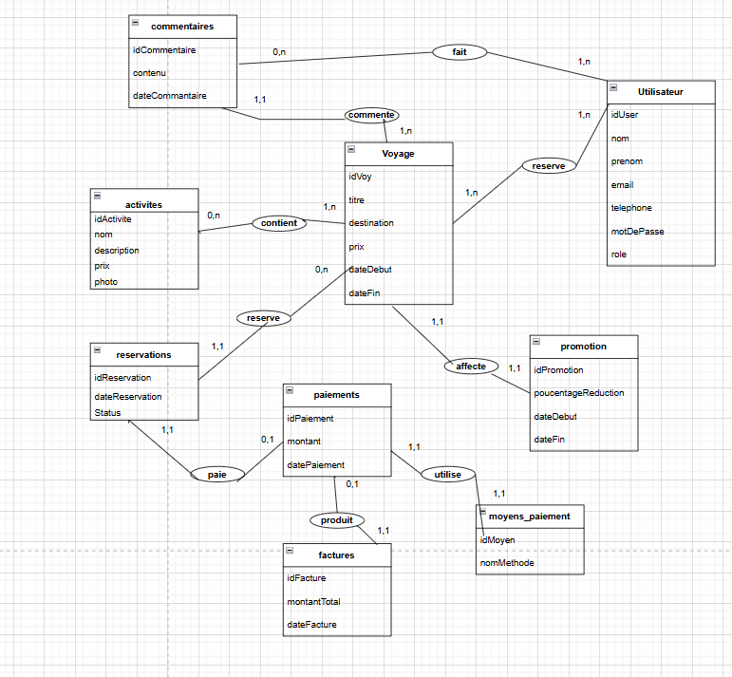

Modèle Logique de Données :

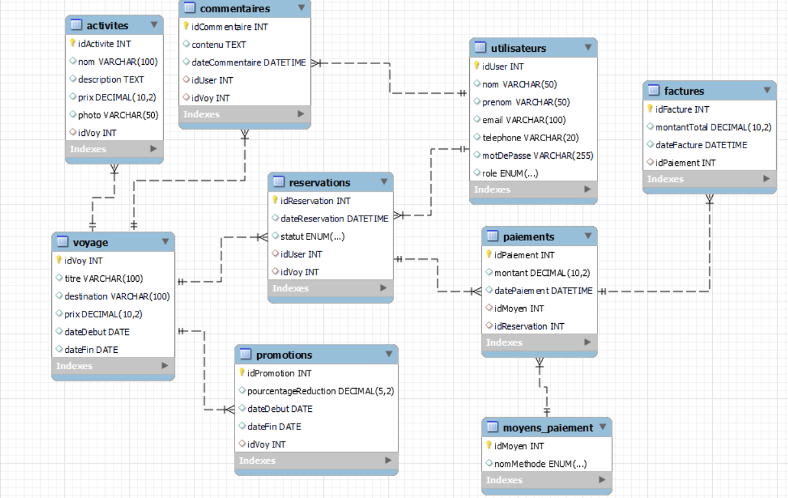

Diagramme de cas d’utilisation :

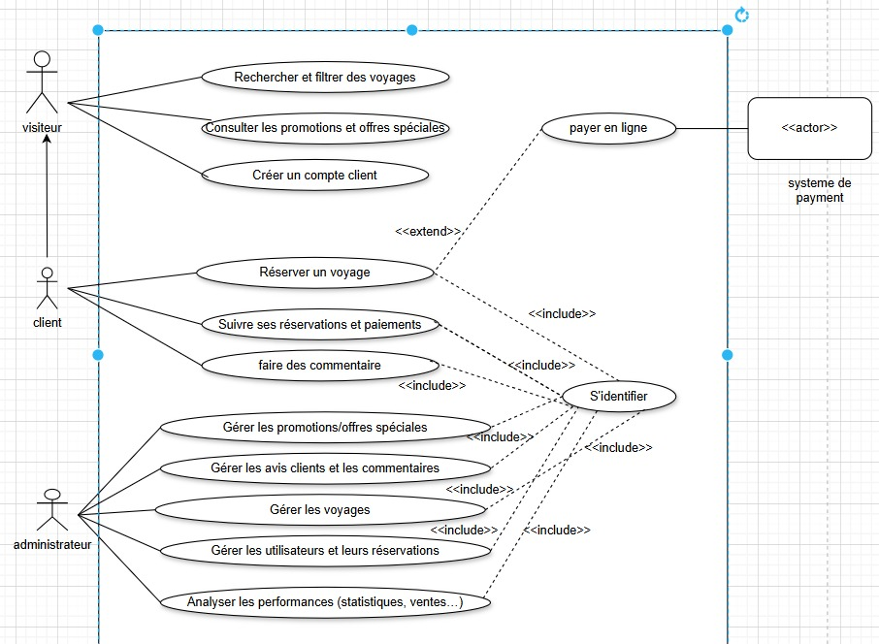

Diagramme de séquence :

Client :

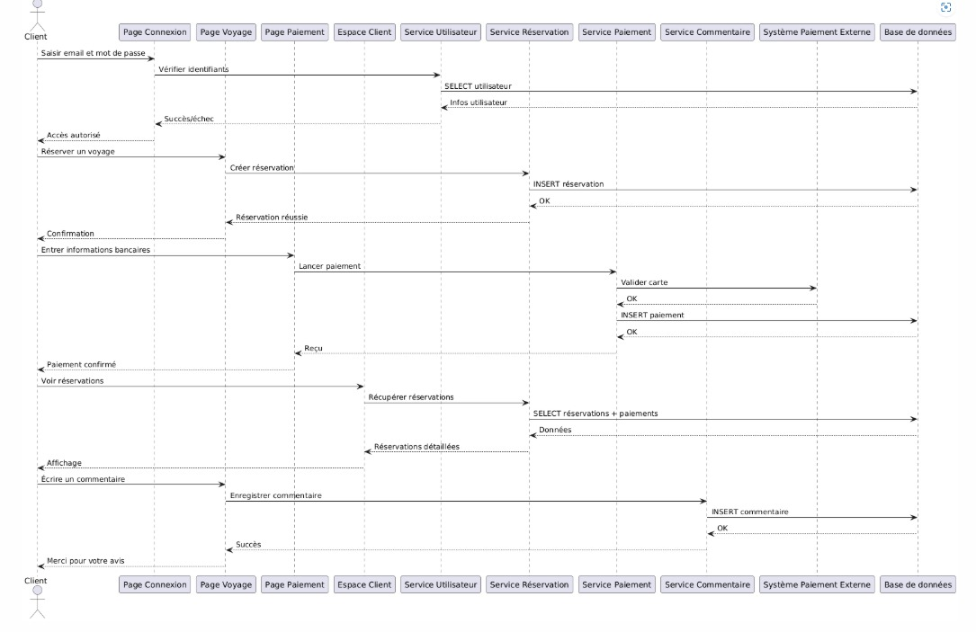

Administrateur :

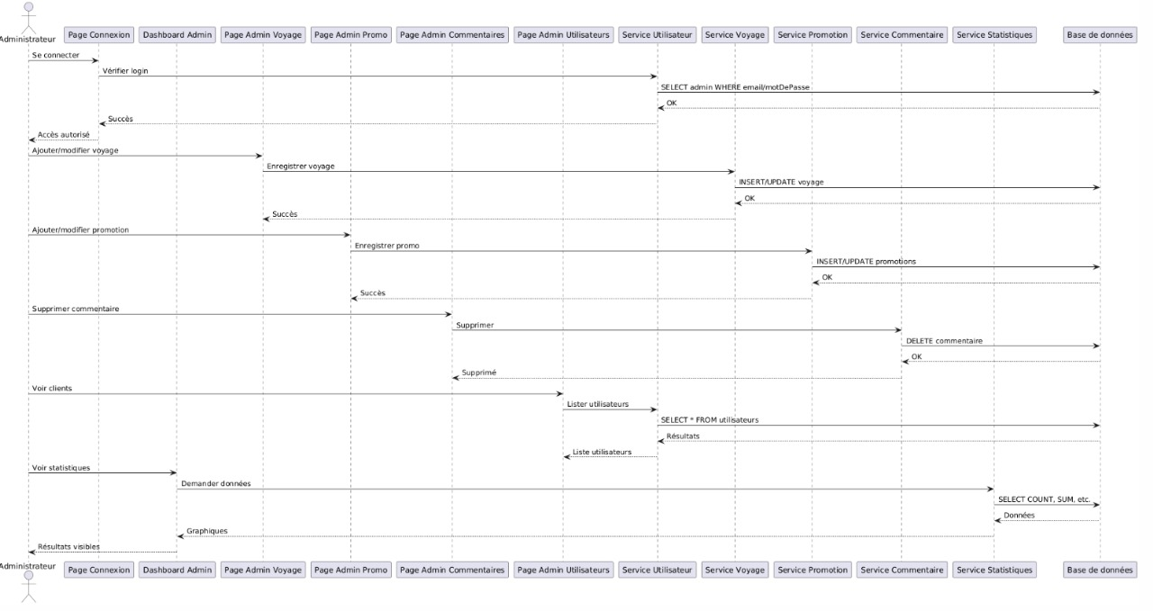

Visiteur :

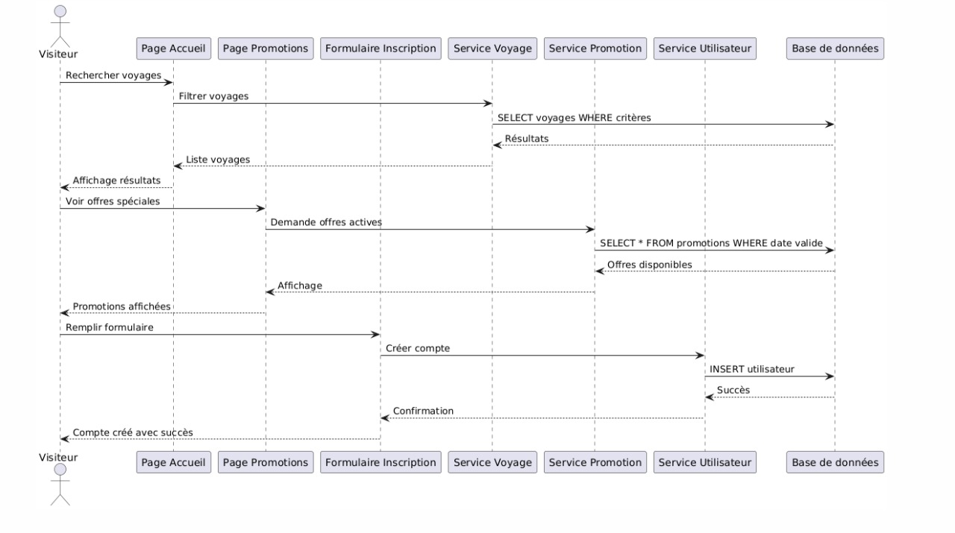

Diagramme de classe :

